Практическая работа №5

Элементы поперечного профиля

Поперечный профиль — это сечение автомобильной дороги вертикальной плоскостью, перпендикулярной ее оси (рис. 15).
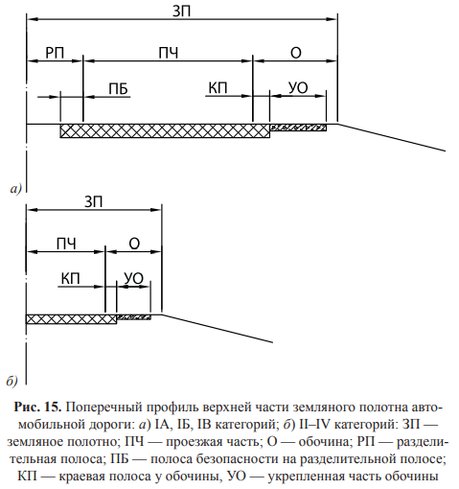

Оформление поперечного профиля
Поперечные профили автомобильной дороги разрабатывают в программе AutoCAD в масштабе 1:200 согласно ГОСТ Р 21.1701. Исходные данные для выполнения поперечных профилей автодороги получают с продольного профиля автодороги. Графы поперечного профиля автодороги заполняют в соответствии с их наименованиями по ГОСТ Р 21.1701.
Поперечные профили автомобильной дороги выполняют по направлению возрастания указателей километров. На поперечном профиле земляного полотна автомобильной дороги показывают:
- ось проектируемого земляного полотна;
- линию фактической поверхности земли и линии ординат от точек ее переломов;
- контур проектируемого земляного полотна с указанием крутизны откосов;
- контур водоотводных сооружений, линии ординат от точек их переломов;
- контур проектируемой поверхности дорожного покрытия и отметки уровней (высоты, глубины) в точках ее переломов;
- ширину земляного полотна и его элементов;
- ширину проезжей части, разделительной полосы, обочин и укрепительных полос;
- направление и величину уклонов верха земляного полотна и поверхности дорожной одежды;
- конструкцию дорожной одежды (схематично);
- контур и величину срезки плодородного слоя, удаления торфа и замены непригодного грунта;
- инженерные коммуникации, их обозначение, наименование и отметки уровней, на которых они проложены;
- привязку поперечного профиля к пикету;
- рабочие отметки земляного полотна.
Поперечные профили конструкций земляного полотна, различающиеся конфигурацией, высотой насыпи или глубиной выемки, крутизной откосов и т. д., обозначают следующим образом: тип 1, тип 2 и т. д. На поперечных профилях соответствующего типа указывают условия применения данного типа.
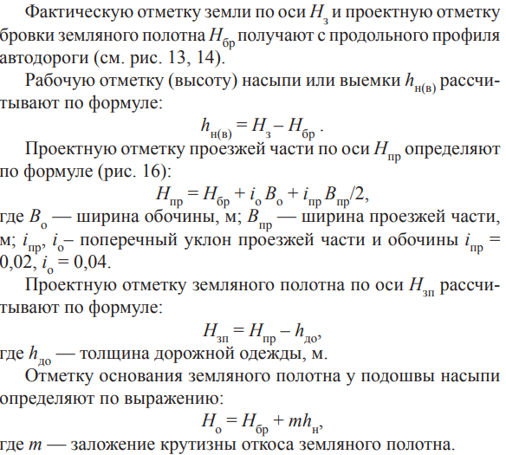

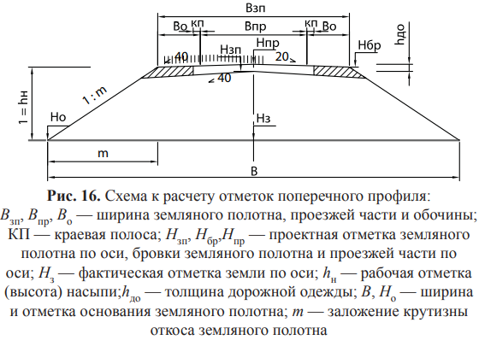

Задание
Запроектировать поперечные профили автомобильной до роги в соответствии с ГОСТ Р 52399 и СП 34.13330 в программе AutoCAD в масштабе 1:200. Поперечные профили обозначить: тип 1, тип 2 и т. д., различающиеся конфигурацией, высотой насыпи или глубиной выемки, крутизной откосов, наличием кюветов или виража.

